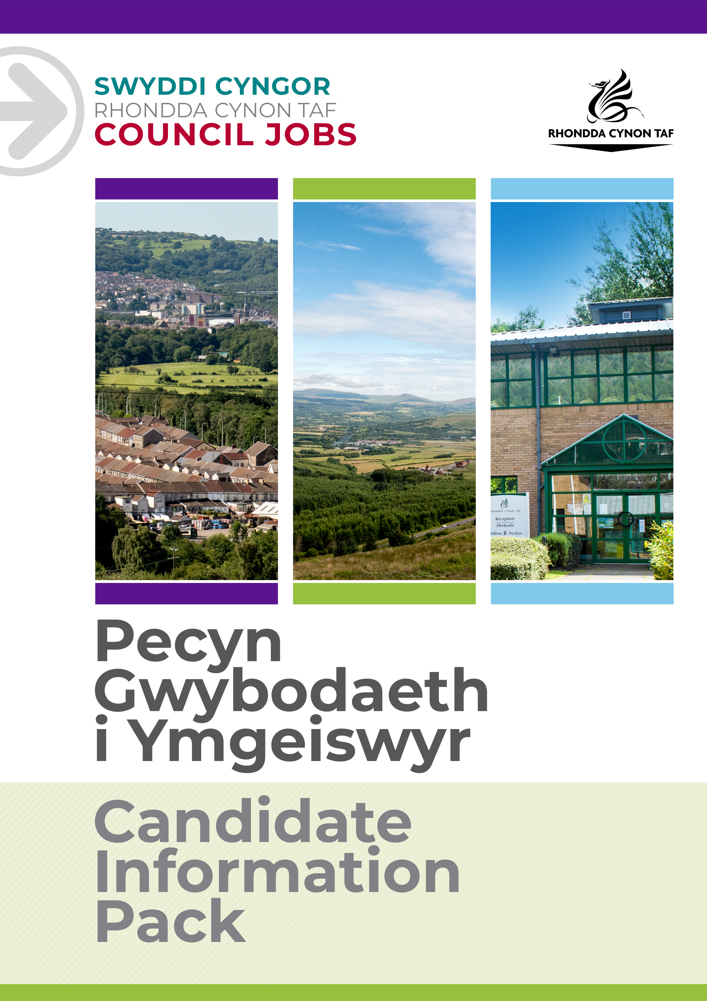
DISGRIFIAD SWYDD

SEICOLEGYDD ADDYSG

Cyfeirnod y Swydd:
Dyddiad y Disgrifiad Swydd:
Fersiwn 1:

 | Gradd | GRADDFA SOULBURY A - PWYNTIAU 2-7 (+POSIBILRWYDD O HYD AT 3 PHWYNT SPA)
 | Lleoliad | TŶ TREVITHICK, ABERCYNON

 | Cyfadran | ADDYSG A GWASANAETHAU CYNHWYSIANT
 | Uwchadran | GWASANAETHAU CYNHWYSIANT
 | Adran | GWASANAETHAU MYNEDIAD A CHYNHWYSIANT
 | Carfan/Is-adran | SEICOLEG ADDYSG

 | Yn atebol i | PENNAETH Y GWASANAETH SEICOLEG ADDYSG
 | Swyddi sy'n atebol i'r swydd yma | DIM

 | Lefel Gwiriad y Gwasanaeth Datgelu a Gwahardd | MANWL

Pam gweithio i Gyngor Rhondda Cynon Taf?

Cyngor Rhondda Cynon Taf yw un o'r Awdurdodau Lleol mwyaf yng Nghymru a dyma ein gweledigaeth: "I Rondda Cynon Taf fod y lle gorau yng Nghymru i fyw, gweithio a chwarae ynddo, lle mae pobl a busnesau yn annibynnol, yn iach ac yn llewyrchus.”
Os ydych chi'n gweithio i ni, bydd popeth a wnewch chi'n gwneud gwahaniaeth er gwell i'n cymuned a'r sector cyhoeddus.
Bydd ein rhaglenni sefydlu, hyfforddi a datblygu rhagorol yn eich helpu chi i dyfu yn eich rôl. Cewch chi eich herio a'ch cefnogi, a'r cyfle i ddysgu sgiliau newydd a throsglwyddadwy wrth i chi chwarae eich rhan yn helpu eraill.
Bydd ein lwfans gwyliau blynyddol hael yn rhoi 25 diwrnod o wyliau i chi (pro rata, yn cynyddu i 30 ar ôl gwneud 5 mlynedd o wasanaeth), yn ogystal ag 8 diwrnod o wyliau cyhoeddus. Mae gyda ni gynllun pensiwn ardderchog gyda chyfraniadau cyflogwr a bydd ein buddion cymorth ariannol yn helpu i roi ymdeimlad o sicrwydd a lles i chi ar gyfer y dyfodol. Mae lles ein staff yn bwysig i ni ac mae ein polisïau sy'n ystyriol o deuluoedd ac sy'n gynhwysol yn caniatáu hyblygrwydd pan fo angen hynny. Rydyn ni'n cynnig cymorth a chyngor gan gynnwys gwasanaeth cwnsela, gwyliadwriaeth iechyd, gwasanaeth nyrsio a ffisiotherapi. Mae gyda ni nifer o rwydweithiau staff gan gynnwys Rhwydwaith y Cynghreiriaid, Rhwydwaith Anabledd a Chynhalwyr, 'Perthyn' sef ein rhwydwaith LHDTC+ a Spotlight ar gyfer staff Du, Asiaidd ac sydd o leiafrif ethnig.
Yn ogystal â hynny, bydd modd i chi gael ystod eang o fuddion staff gan gynnwys Aelodaeth 'Hamdden am Oes' am bris gostyngol, 'Cerdyn Vectis' i gael gostyngiadau ar gannoedd o gynhyrchion a gwasanaethau, cynllun Beicio i'r Gwaith a chynllun prynu technoleg.
Edrychwch ar ein tudalennau gyrfaoedd i gael rhagor o wybodaeth am weithio i ni.

Diben y swydd:

- Cynorthwyo wrth ddarparu Gwasanaethau Seicoleg Addysg i blant a'u teuluoedd. Darparu cymorth a chyngor seicolegol i'r lleoliadau ysgol a chyn-oed ysgol.
- Defnyddio seicoleg i gynorthwyo Awdurdodau Lleol Rhondda Cynon Taf a Merthyr Tudful i ddiwallu anghenion plant a phobl ifainc a chyflawni rhwymedigaethau statudol yr Awdurdodau Lleol.
- Helpu i nodi cryfderau ac anawsterau plant a phobl ifainc ag Anghenion Dysgu Ychwanegol (ADY) yn y Bwrdeistrefi Sirol. Cynghori ar ddarpariaeth briodol er mwyn bodloni ADY y plant a'r bobl ifainc hynny.
- Cymryd rôl arweiniol wrth gynorthwyo athrawon ysgolion, rhieni ac asiantaethau partner eraill er mwyn diwygio ADY.
- Darparu ymyriadau, gan gynnwys gwaith therapiwtig a hyfforddiant, yn ôl yr angen.
- Cynorthwyo â gwaith ymchwil sy'n rhoi arferion cadarnhaol, ar sail tystiolaeth, ar waith ar bob lefel yn yr ALl.

Bydd goruchwyliaeth broffesiynol a DPP yn cael eu darparu gan y Gwasanaeth Seicoleg Addysg.

Yr hyn y byddwch chi'n ei gyflawni:

Gall rhai dyletswyddau gynnwys gwaith ar lefel unigol, lefel grŵp neu lefel sefydliadol.

Gwaith Unigol:

- Asesu disgyblion (0 - 25 oed) gydag anghenion ychwanegol sylweddol.
- Ymgynghori ag ystod o weithwyr proffesiynol a phobl eraill ar ddatblygu ymyriadau priodol i sicrhau newid cadarnhaol.
- Annog deilliannau cadarnhaol drwy ymgynghori gan ddefnyddio dulliau sy'n canolbwyntio ar yr unigolyn, a darparu mewnbwn seicolegol er mwyn gwella llwyddiant.
- Cynorthwyo teuluoedd ac ysgolion i annog deilliannau cadarnhaol i blant.
- Cynorthwyo ysgolion i ddatblygu dulliau, rhaglenni a phecynnau sy'n canolbwyntio ar yr unigolyn i gefnogi cynhwysiant ac ymgysylltu.
- Hwyluso cyfranogiad plant a phobl ifainc yn y broses gwerthuso a monitro eu cynnydd.
- Darparu cymorth i blant a'u teuluoedd sydd ag anghenion emosiynol, cymdeithasol ac ymddygiadol sylweddol.
- Cynorthwyo disgyblion sy'n cael eu haddysgu mewn darpariaethau arbenigol drwy amser penodol ar gyfer asesu, cymorth a hyfforddiant.
- Rhoi cyngor manwl ar anghenion y disgyblion yn ystod cyfnodau pontio ac eirioli ar eu cyfer yn ôl yr angen.
- Sicrhau bod llais, a barn, y plentyn neu'r person ifanc yn cael eu clywed.
- Rhannu gwybodaeth am ymyriadau sy'n seiliedig ar dystiolaeth â gweithwyr proffesiynol eraill.
- Darparu hyfforddiant a chymorth lle bo angen.

Gwaith grŵp

- Ymgynghori â staff allweddol ar faterion a allai effeithio ar gynnwys plant a phobl ifainc ac ymgysylltu â nhw'n llwyddiannus.
- Gweithredu ymyriadau â grwpiau bach (e.e. rhianta, rheoli gorbryder, hyfforddiant sgiliau cymdeithasol, ymwybyddiaeth ofalgar ac ati).
- Trefnu a chynnal sesiynau ymgynghori i grwpiau o staff/Cydlynwyr Anghenion Dysgu Ychwanegol.

Gwaith trefnu.

- Ymgynghori â rheolwyr, Penaethiaid a Chydlynwyr Anghenion Dysgu Ychwanegol ar faterion ysgol gyfan sy'n ymwneud ag anghenion dysgu ychwanegol.
- Cymryd rhan mewn rhaglenni hyfforddiant a goruchwyliaeth Cynorthwy-ydd Cymorth Llythrennedd Emosiynol.
- Cyfrannu at gyfarfodydd cynllunio ac adolygu amlasiantaethol, a darparu ymyriadau ar y cyd.
- Gweithio gydag asiantaethau eraill i gefnogi arferion amddiffyn plant.
- Cymryd rhan mewn ymchwil ar sail gweithredu pan fo angen.
- Cyfrannu at fentrau a phrosiectau strategol ALl yn ôl y gofyn.
Cyflawni unrhyw ddyletswyddau a chyfrifoldebau rhesymol eraill sy'n gymesur â'r swydd ar gais Cyfarwyddwr y Gwasanaeth neu yng ngoleuni cyfle cytûn i ddatblygu'n broffesiynol.
Cydymffurfio â pholisïau a gweithdrefnau iechyd a diogelwch y Cyngor ac ymgymryd ag unrhyw ddyletswyddau iechyd a diogelwch perthnasol yn unol â threfniadau lleol.
Rhoi cymorth i'r Cyngor chwarae ei ran i fynd i'r afael â Newid yn yr Hinsawdd ac i gyrraedd ei dargedau Lleihau Carbon ar draws yr holl wasanaethau y mae'n eu darparu a hefyd o ran y nwyddau a'r gwasanaethau hynny y mae'n eu prynu neu eu comisiynu gan sefydliadau eraill.
Mae gan bob aelod o staff ran werthfawr a hanfodol i'w chwarae i gadw pobl yn ddiogel. Mae cyfrifoldeb ar unrhyw berson sydd â phryderon ynghylch diogelwch plentyn neu oedolyn sy'n agored i niwed, NEU ymddygiad cydweithiwr tuag at blentyn neu oedolyn sy'n agored i niwed, i roi gwybod am hyn ar unwaith. Dylid gwneud hyn trwy Reolwr Llinell yr unigolyn, yr Arweinydd Diogelu Dynodedig neu gysylltu â Hwb Diogelu Amlasiantaeth Cwm Taf.

BYDD CYNNWYS Y DDOGFEN YMA YN CAEL EI ADOLYGU O BRYD I'W GILYDD GAN YMGYNGHORI Â DEILIAD Y SWYDD. MAE'N BOSIBL BYDD Y DISGRIFIAD SWYDD YN NEWID YN SGIL HYNNY.

MANYLEB PERSON
Mae'r fanyleb yma'n nodi gwybodaeth a/neu gymwysterau, profiad yn y gorffennol, a chymwyseddau personol, a fyddai'n ddelfrydol ar gyfer y swydd benodol yma.
Mae'r adrannau Gwybodaeth/Cymwysterau a Phrofiad yn disgrifio'r gallu technegol sy'n angenrheidiol er mwyn gwneud y swydd yma'n llwyddiannus.
Mae'r adran Cymwyseddau yn disgrifio'r mathau o sgiliau (heb fod yn dechnegol), y galluoedd, a'r nodweddion personol, a fyddai gyda'r person sy'n ddelfrydol ar gyfer y swydd benodol yma. Mae'r cymwyseddau yn disgrifio sut byddai'r person hwnnw, yn ddelfrydol, yn gweithio gyda phobl eraill a sut y byddai'n ymgymryd â'i gyfrifoldebau.
Mae'r adran Amodau Arbennig a Gofynion Proffesiynol yn disgrifio unrhyw briodoleddau eraill sy'n briodol i'r amgylchiadau penodol a fo'n ymwneud â'r swydd yma.
Gwybodaeth / Cymwysterau:
 | Hanfodol | Dymunol
 | Gradd Meistr neu gymhwyster lefel Doethuriaeth mewn Seicoleg Addysg.

Profiad:
 | Hanfodol | Dymunol
 | Profiad o weithio gyda phlant, pobl ifainc a'u teuluoedd/cynhalwyr (gofalwyr). | Profiad o ystod o ddarpariaethau addysgol.
 | Profiad o ddefnyddio amrywiaeth o ymyriadau seicolegol. | Profiad o ddarparu ymyriadau grŵp.
 | Profiad o ddefnyddio dulliau sy'n canolbwyntio ar yr unigolyn. | Profiad o ddarparu cymorth unigol.
 | Profiad o ddatblygu a defnyddio offer gwerthuso ac ymchwil i lywio arfer. | Profiad o ddatblygu a darparu hyfforddiant.
 |  | Profiad o gyswllt Aml-asiantaeth.
 |  | Gwybodaeth am amcanion a chynlluniau presennol ac arfaethedig y llywodraeth sy'n ymwneud ag anghenion dysgu ychwanegol.
 |  | Gwybodaeth o feddwl ac ymchwil cyfredol o fewn addysg.

Sgiliau Cymraeg:
 | Hanfodol | Dymunol
 | Cymraeg Lefel 1 ☒  Bydd raid i bob gweithiwr gymryd rhan mewn sesiwn cyflwyniad i'r Gymraeg i gyrraedd y lefel yma  Cymraeg Lefel 2 ☐  Cymraeg Lefel 3 ☐  Cymraeg Lefel 3-5 ☐  Cymraeg Lefel 4 ☐  Cymraeg Lefel 5 ☐ | Cymraeg Lefel 2 ☒  Cymraeg Lefel 3 ☒  Cymraeg Lefel 3-5 ☒  Cymraeg Lefel 4 ☒  Cymraeg Lefel 5 ☒
 | I gael manylion ynglŷn â'r lefelau, edrychwch ar y Canllaw Sgiliau Iaith Gymraeg ar-lein: www.rctcbc.gov.uk/SgiliauCymraeg.

Y sgiliau byddwch chi'n eu defnyddio yn y gweithle:

 | Fframwaith Cymwyseddau | Fframwaith Cymwyseddau Staff Technegol, Arbenigol a Phroffesiynol
 | Meysydd Cymhwysedd | Ymddygiadau a gwerthoedd cymhwysedd.
 | Gweithio mewn partneriaethau a charfanau | Meithrin cysylltiadau parhaus, cadarnhaol a chefnogol gyda phob math o bobl wahanol.  Gwybod pryd y byddai hi’n fwyaf effeithiol i weithio'n rhan o garfan a phryd i weithio fel unigolyn; yn gweithio’n dda yn y ddau fodd.  Bod yn rhagweithiol a chadarnhaol ynglŷn â rhoi cymorth, cyngor, arweiniad a rhannu arferion gorau â chydweithwyr.
 | Cyfathrebu'n effeithiol | Cyfathrebu mewn arddull dymunol a chyfeillgar.
 | Arbenigedd a Datblygiad Proffesiynol | Bod ag ymagwedd gadarnhaol tuag at ddatblygiad proffesiynol parhaus, a chwilio am gyfleoedd i wella’i wybodaeth ei hun.  Dangos arferion rhagorol a gwybodaeth helaeth am y maes proffesiynol perthnasol.
 | Sicrhau Canlyniadau | Bod yn hyblyg i ofynion sy'n newid, ac yn gwybod pryd i gyfaddawdu.  Bod yn falch o gyflwyno gwaith o safon uchel er lles defnyddwyr y gwasanaeth Cyflawni targedau neu ragori arnyn nhw.  Gwneud penderfyniad ar sail ystod eang o wybodaeth.  Arfer dull rhagweithiol a hyblyg o ymateb i ofynion sy'n newid, ac yn gwybod pryd i gyfaddawdu.
 | Canolbwyntio ar ddefnyddwyr y gwasanaeth | Trin cwsmeriaid mewn ffordd anfeirniadol, gwrtais a pharchus.
 | Creu newid ac ymateb iddo | Dod o hyd i ffyrdd o gymhwyso dysgu newydd.
 | Bod yn Atebol | Cymryd cyfrifoldeb llawn am gyflawni tasgau.

Amodau Arbennig a Gofynion Proffesiynol

Modd i deithio'n annibynnol ledled ardaloedd y Fwrdeistref Sirol.

